GŁOS WTZ
Wydanie świąteczne

___________________________________
Warsztaty Terapii Zajęciowej przy Stowarzyszeniu „Pro-Activ”

WYDARZENIA Z ŻYCIA WTZ W ROKU 2017
UROCZYSTE PRZEKAZANIE I POŚWIĘCENIE BUSA
Dnia 19 stycznia odbyła się uroczystość poświęcenia nowo zakupionego busa, który służy nam do przewozu osób niepełnosprawnych z Warsztatów Terapii Zajęciowej w Rydzynie.
Kluczyki do busa zostały przekazane na ręce Kierownika Warsztatów.
Renault Trafic został zakupiony w ramach Programu Wyrównywania Różnic Między Regionami. W oficjalnym przekazaniu samochodu uczestniczył wicestarosta powiatu leszczyńskiego Robert Kasperczak, a auto poświęcił rydzyński proboszcz ks. Wojciech Pieprzyca. Mamy ogromną nadzieję, że bus posłuży nam przez kolejne lata.
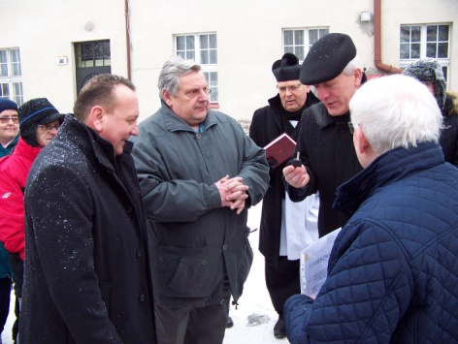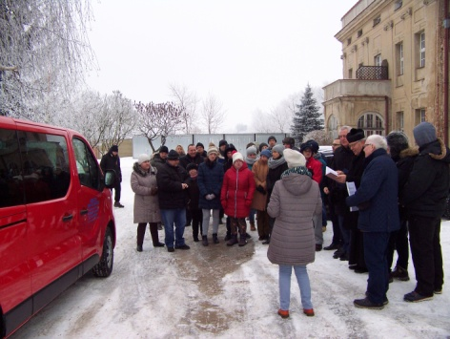
ZABAWA KARNAWAŁOWA
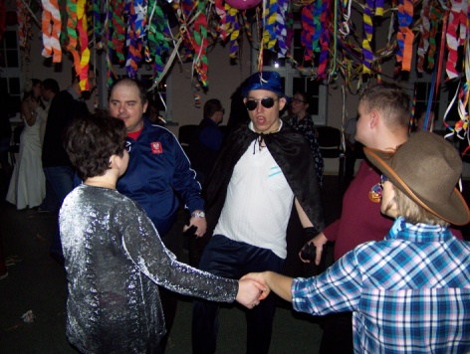
Dnia 23 lutego w Ośrodku Szkolno Wychowawczym w świetlicy C w Rydzynie odbyła się zabawa karnawałowa dla uczniów Ośrodka oraz uczestników WTZ Rydzyna. Osoby, które przyszły w przebraniu karnawałowym miały szansę wygrać ciekawe upominki. Do tańca przygrywał zespół "Paragraf".
DZIEŃ KOBIET 8 MARCA
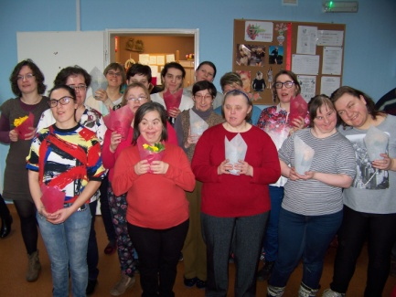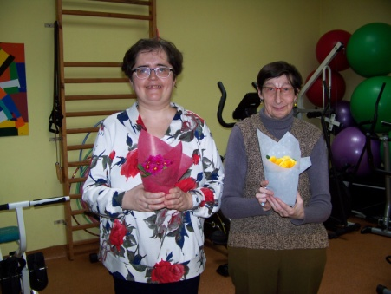
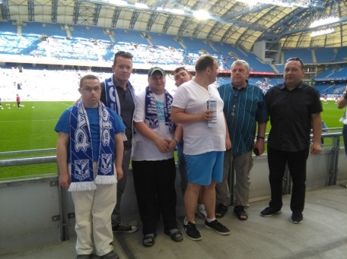
WYJAZD NA MECZ
W niedzielę 28 maja mieliśmy przyjemność oglądać z trybun stadionu poznańskiego mecz pomiędzy Lechem Poznań, a Wisłą Kraków. Atmosfera była wyśmienita, wszyscy dobrze się bawili. 3 punkty zostały w Poznaniu-i o to nam chodziło...

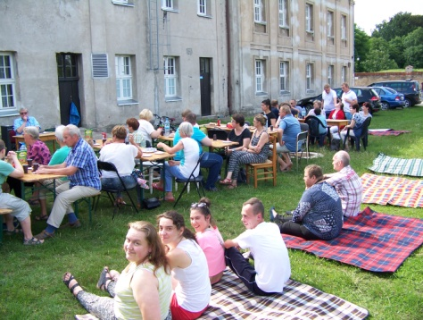
PIKNIK RODZINNY
Pod koniec naszego roku terapeutycznego, jeszcze przed przerwą wakacyjną, zaprosiliśmy rodziców wraz z uczestnikami na piknik rodzinny. Był grill i pieczone kiełbaski, słodkości upieczone przez rodziców, gry i zabawy sportowe oraz wystawa naszych prac.

TURNUS REHABILITACYJNY DŹWIRZYNO
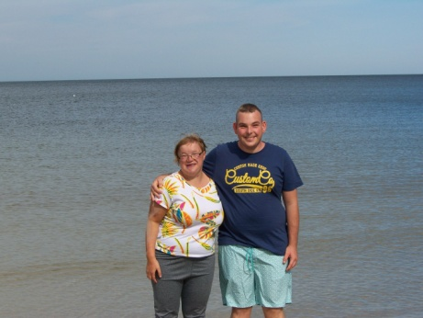
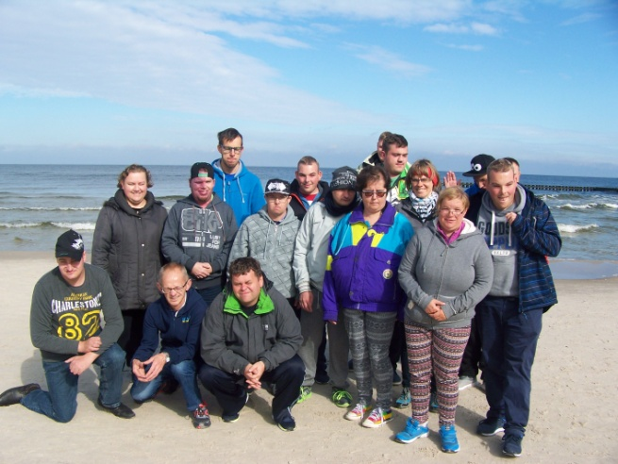
Rano 9 września wyruszyliśmy kolejny raz nad morze na turnus rehabilitacyjny do Dźwirzyna. Jak zwykle większość grupy jechała pociągiem-co bardzo lubimy. Podróż minęła szczęśliwie i wesoło.
Podobnie jak na poprzednich turnusach były zabiegi, dużo spacerów nad morze, a zdarzyło się, że w ciepłe dni nawet leżenie na plaży. Gry i zabawy ruchowe były zarówno na plaży, jak i na terenie ośrodka. Przy złej pogodzie w świetlicy były również wesołe dyskoteki..
Najwięksi kibice żużla oglądali mecze naszej Unii Leszno, a także transmisję z Grand Prix.
Dużą atrakcją w czasie pobytu był wyjazd do Kołobrzegu i zwiedzanie niezwykłego muzeum 6D. Zwiedzanie w okularach 3D dostarczyło niesamowitych wrażeń o rybakach, ich życiu, kutrze , nadmorskich plażach.
Pobyt nad morzem będziemy długo wspominać. Po dwóch tygodniach , wypoczęci, zadowoleni i pełni sił wróciliśmy do naszych domów i pracy.
Recenzja Ewa S.

POŻEGNANIE PANI MONIKI
28 września pożegnaliśmy Panią Monikę Przegoń instruktorkę terapii zajęciowej pracowni krawiecko-dziewiarskiej. Pani Monika na WTZ-tach pracowała od samego początku.
Bardzo dziękujemy za wieloletnią współpracę.
TURNIEJ PIŁKARSKI
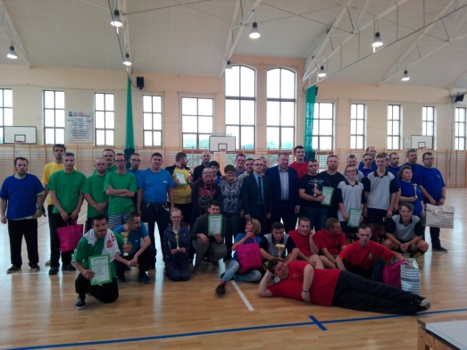
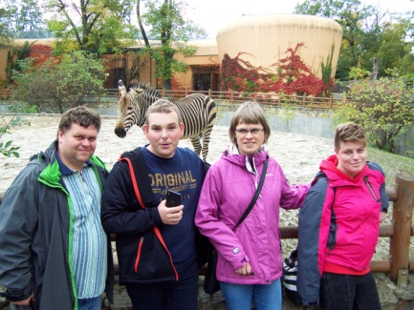
Dnia 3 października odbyły się VII Regionalne Rozgrywki Sportowe o Puchar Starosty Powiatu Leszczyńskiego. Gospodarzem i organizatorem turnieju były Warsztaty Terapii Zajęciowej w Rydzynie wraz ze Stowarzyszeniem
„Pro-Activ”. Pogoda niestety w tym roku nie dopisała dlatego zawody musiały zostać przeniesione na Środowiskową Halę Sportową w Rydzynie.
Ranking zwycięzców przedstawia się następująco:
- 1 miejsce SOSW Rydzyna
- 2 miejsce WTZ Miejska Górka
- 3 miejsce WTZ Rydzyna
Turniej ten pokazał, że każdy może cieszyć się sportem, dobrze się bawić i spełniać swoje marzenia.
Wszystkie drużyny zostały nagrodzone pucharami i dyplomami.
WYJAZD DO ZOO
Dnia 12 października Warsztaty Terapii Zajęciowej pojechały na wycieczkę do wrocławskiego ZOO.
Podopieczni mieli okazję zobaczyć niespotykane na co dzień zwierzęta. Podczas spaceru po Afrykarium mogliśmy zobaczyć m.in. rekiny, płaszczki, żółwie, hipopotamy, krokodyle oraz wiele gatunków ryb. Jednak największe zainteresowanie wzbudziły w nas żyrafy, słonie, lwy i oczywiście małpy. Wycieczka była bardzo udana, a pamiątkowe fotografie pozostaną długo w naszej pamięci.
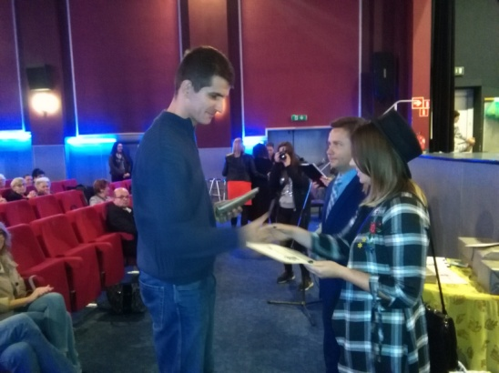
ROZSTRZYGNIĘCIE KONKURSU FOTOGRAFICZNEGO GOSTYŃ 2017
Dnia 19 października w kinie ,,Pod kopułą’’ w Gostyniu odbyło się rozstrzygnięcie konkursu fotograficznego ,,Zrób mi zdjęcie’’ oraz uroczyste wręczenie nagród.
Organizatorem konkursu był Środowiskowy Dom Samopomocy w Gostyniu oraz Stowarzyszenie ,,Ja też pomagam’’.
Naszą placówkę reprezentowali:
-Mateusz Wypych – tytuł pracy ,,Pełnia Szczęścia’’
-Katarzyna Kempska – tytuł pracy ,,A kuku’’
Praca Matusza została wyróżniona i nagrodzona.
OLIMPIADA BEZ BARIER 28.10
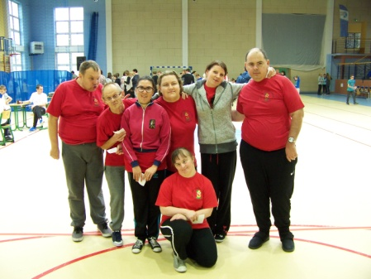
W sobotę w hali sportowej w Racocie odbyła się XII ,,Olimpiada bez barier’’ im. Ireny Naskręt. Upamiętnia ona zmarłą w 2008r. wicedyrektor gimnazjum im. Polskich Olimpijczyków, która działała na rzecz osób niepełnosprawnych. Do racockiej hali przyjechali podopieczni warsztatów terapii zajęciowej, domów samopomocy, fundacji i stowarzyszeń m.in. z Kościana, Rydzyny, Gostynia, Krzywinia.
Uczestnicy olimpiady brali udział w takich konkurencjach jak: rzut ringo, rzut do kosza, rzut woreczkami do celu, tor przeszkód-labirynt, przenoszenie piłek w określone miejsce, warcaby.
Oprócz olimpiady odbyła się także loteria, z której dochód został przekazany na cele charytatywne. Na zakończenie olimpiady bez barier odbył się pokazowy mecz futsalu , w którym zagrali m.in. samorządowcy i parlamentarzyści.
Wszyscy uczestnicy dostali złote medale i dyplomy.

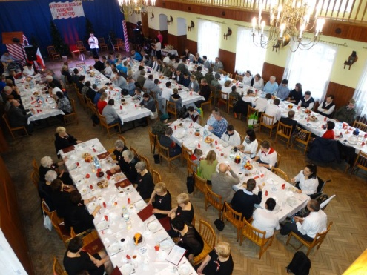
PRZEGLĄD POLSKIEJ PIEŚNI PATRIOTYCZNEJ WE WŁOSZAKOWICACH 8.11
Z okazji 99 rocznicy odzyskania przez Polskę Niepodległości we Włoszakowicach odbyła sie druga edycja przeglądu Polskiej Pieśni Patriotycznej.
Organizatorem imprezy była fundacja ,,Jesteśmy-więc pomagamy'' działająca przy Środowiskowym Domu Samopomocy we Włoszakowicach.
W przeglądzie uczestniczyło 10 placówek, uczestnicy otrzymali pamiątkowe dyplomy, statuetki, nagrody i podziękowania.
Na zakończenie gościnnie wystąpił Zespół Śpiewaczy ,,Śpiewaj z nami'' pod dyrekcją Marioli Jagodzik.

OLIMPIADA BEZ GRANIC
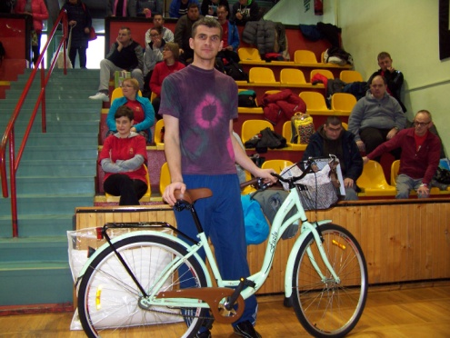
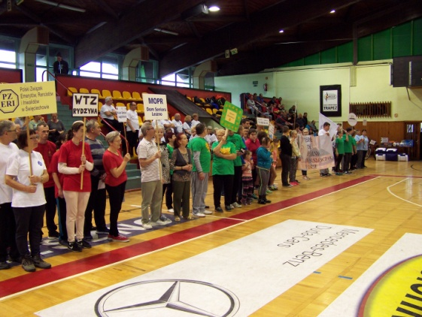

Dnia 21 listopada odbyła się ,,VIII Olimpiada bez granic’’ której organizatorem było miasto Leszno oraz powiat leszczyński. Całą imprezę prowadził Poseł Wojciech Ziemniak.
Celem olimpiady była integracja środowisk osób niepełnosprawnych poprzez wspólne uczestnictwo w zabawach sportowych i rekreacyjnych.
Zawodnicy brali udział w kilku konkurencjach, takich jak m.in. rzuty do kosza, strzały na bramkę, mini hokej, slalom, rzut piłką lekarską.
Podczas spotkania rozegrano mecz piłkarski pomiędzy samorządowcami miasta i powiatu, a Zespołem Szkół Specjalnych w Lesznie, który zakończył się wynikiem 4:2.
Było wiele atrakcyjnych nagród, które ufundowali sponsorzy leszczyńskich firm. Każdy z uczestników olimpiady otrzymał medal i dyplom.

DZIEŃ PRACOWNIKA SOCJALNEGO
Dnia 23 listopada pracownicy WTZ Rydzyna obchodzili "Dzień pracownika socjalnego". Jest to polskie święto nie tylko pracowników socjalnych, ale również wszystkich pracowników służby społecznej.

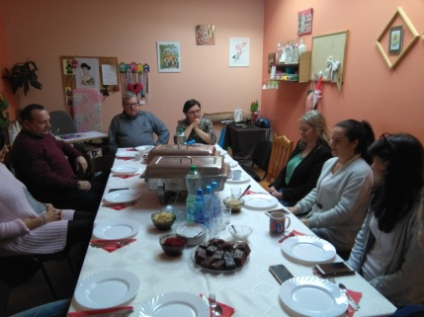

WYSTAWIAMY NASZE RĘKODZIEŁO
W tym roku zorganizowaliśmy pięć kiermaszów, na których wystawialiśmy i sprzedawaliśmy prace naszych podopiecznych. Były to w większości kiermasze organizowane przy okazji większych imprez:
Dni Leszna - Leszczyński Rynek
Kino Cinema 3D w Lesznie
Wianki w Rydzynie – Zalew
Piknik Rodzinny
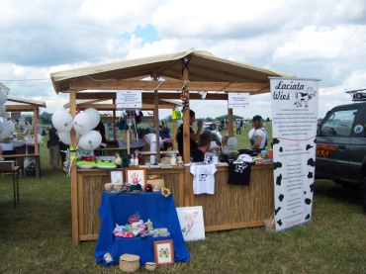
Kiermasz świąteczny-Starostwo Powiatowe

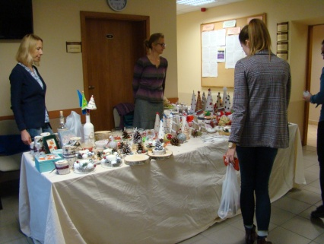
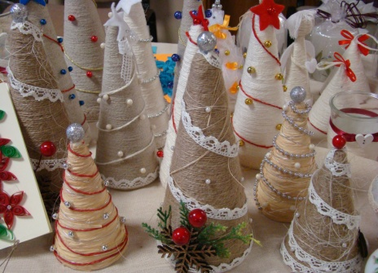

WYJAZDY NA BASEN, DO LASU ORAZ PRACE NA DZIAŁCE

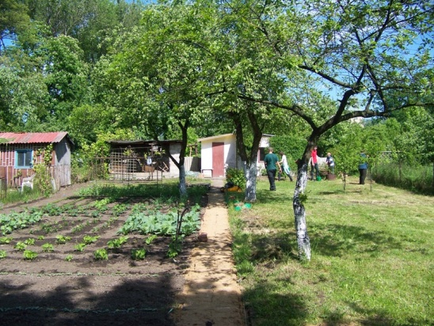
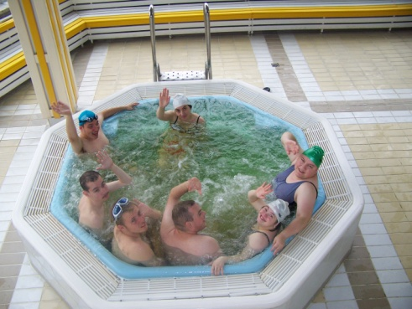

Raz w tygodniu uczęszczamy na basen Akwawit. Pod okiem Pani rehabilitantki uczymy się pływać oraz korzystamy z masaży wodnych. Zabawa w wodzie sprawia nam wiele radości. W okresie wiosenno-jesiennym jeździmy do pobliskich lasów zbierać i segregować śmieci. Praca ta jest bardzo wyczerpująca, ale cieszymy się, że możemy dać coś od siebie i sprawić, aby nasze lasy były czyste i zdrowe. W okresie wiosenno – letnim pielęgnujemy również nasz ogródek działkowy. Uczestnicy wykonują prace porządkowe, sieją warzywa oraz podlewają kwiaty, warzywa i owoce.

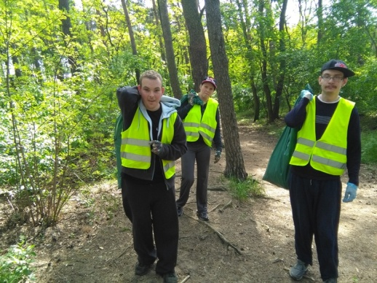
ŚWIĄTECZNY HUMOR

Przed świętami św. Mikołaj rozdaje prezenty na ulicy. Jasio po otrzymaniu jednego z nich
mówi:
- Święty Mikołaju, dziękuję ci za prezent.
- Głupstwo - odpowiada święty Mikołaj. - Nie masz mi za co dziękować.
- Wiem, ale mama mi kazała.
***
Lekcja wychowawcza. Nauczycielka pyta dzieci, kim chciałyby zostać, kiedy dorosną.
Dzieci wymieniają zawody piosenkarza, aktora, strażaka, policjanta... tylko Jasio mówi, że chciałby zostać św. Mikołajem.
- Czy dlatego, że rozdaje prezenty? - pyta nauczycielka.
- Nie. Dlatego, że pracuje tylko jeden dzień w roku!
***
Po pasterce proboszcz pyta organistę:
- Dlaczego kolędę "Lulajże Jezuniu" zagrał pan w rytmie disco polo?
- Żeby Jezusek w kolebce szybciej przestał płakać.

- No tak. Może Jezusek przestał płakać, ale szkoda, że pan nie widział jak ludzie tańczyli przed szopką!
***
Ksiądz chodzący po kolędzie, dzwoni do drzwi mieszkania.
- Czy to ty, aniołku? - pyta kobiecy głos za drzwi.
- Nie, ale jestem z tej samej firmy!
***
Po świętach Bożego Narodzenia do psychiatry przychodzi mały Jasio i mówi:
- Panie doktorze, z moim tatą jest coś nie w porządku. Przed kilkoma dniami przebrał się za starego dziadka i twierdził, że nazywa się św. Mikołaj!
***
Burek mówi do Azora:
- Już nie mogę się doczekać tych świąt!
- Dlaczego?
- Nie dość, że dostanę dwa worki świeżuteńkich kości, to jeszcze ludzkim głosem będę mógł powiedzieć swojemu panu, co o nim myślę!
PYTANIA I ODPOWIEDZI:
Pytania:
1. Czy wierzę w Gwiazdora?
2. Czy w roku 2017 zasłużyłem na prezenty? Uzasadnij odpowiedź.
3. Jak powinny wyglądać wymarzone Święta Bożego Narodzenia?
4. Z kim i gdzie spędzę Sylwestra?
5. Co jest najważniejszym symbolem Świąt?
Odpowiedzi:
Artur S.
1. Wierzę.
2.Tak.
3. Być z rodziną.
4. Z rodzicami.
5. Gwiazdka.
Ewa S.
1.Wierzyłam w Gwiazdora kiedy byłam młodsza, ponieważ zawsze dostawałam prezenty. Teraz wiem, że to bliskie osoby obdarowują nas prezentami.
2. Starałam się być grzeczna i posłuszna, ale zdarzało się złościć i denerwować innych. Mimo to liczę, że jednak zasłużyłam i jakiś prezent znajdzie się pod choinką.
3. Święta Bożego Narodzenia zawsze spędzam tradycyjnie w domu z rodziną. Marzę, jednak aby kiedyś wyjechać do Zakopanego na konkurs Pucharu Świata w skokach narciarskich, gdyż bardzo lubię ten sport.
4. Sylwestra, jak każdego roku spędzę tradycyjnie z rodzicami w domu przy włączonych programach sylwestrowych i muzyce. Będą bąbelki szampana i pokaz sztucznych ogni. Jak zwykle będzie fajnie i radośnie.
5. Uważam, że najważniejszym symbolem Świąt jest opłatek i śpiewanie kolęd, ponieważ w ten sposób wyrazić można radość z narodzin Chrystusa. Myślę również, że symbolem Świąt jest choinka, cała przystrojona oraz rozświetlona kolorowymi lampkami.

Kasia K.
1. Kiedy byłam mała wierzyłam w gwiazdora. Teraz już nie wierzę.
2.Uważam, że w tym roku jak najbardziej zasłużyłam na prezenty, ponieważ byłam grzeczna. Chociaż nie oczekuję jakiś dużych prezentów bo wszystko co potrzebuję już mam.
3. W Święta rodzina powinna być razem. Fajnie byłoby gdyby było dużo śniegu.
4.Sylwestra spędzę w domu, ponieważ nie mam nic zaplanowane na ten dzień.
5. Najważniejszym symbolem Świąt są Narodziny Jezusa.

Mateusz
1.Wierzę.
2.Zasłużyłem.
3.Świątecznie.
4.W domu.
5.Choinka.

Konrad
1.Już nie, bo jestem już za duży na Gwiazdora.
2.Na jakiś prezent to na pewno.
3.Najlepiej to w gronie najbliższych, rodziny.
4.W domu.
5.Najważniejszym symbolem świąt są wszystkie symbole związane ze świętami które po połączeniu tworzą całość.

Tomek
1.Wierzę.
2. Zasłużyłem bo byłem grzeczny i słuchałem rodziców.
3.Święta powinny być magiczne i wesołe.
4. Z całą rodziną w domu.
5.Najważniejszym symbolem świąt jest gwiazdka i opłatek.
O 12 BRACIACH, CZYLI SKĄD SIĘ WZIĘŁY NAZWY MIESIĘCY

STYCZEŃ- Jego imię pochodzi od wyrazu "stykać". Styka się przecież, czyli łączy, stary rok z Nowym Rokiem. Jest przeważnie lodowaty.
Kiedy w styczniu deszcz leje, robi złe nadzieje.
LUTY- Dawno temu słowo "luty" po staropolsku oznaczało mroźny, srogi, okrutny, zły. To prawda, że potrafi być najzimniejszy i najbardziej dokuczliwy ze wszystkich swoich braci. Jednak gdy się ciepło ubierzecie, zaprasza was na zimowe harce lodowo-śniegowe.
MARZEC- Jego imię wywodzi się z języka łacińskiego. W starożytnym Rzymie był to miesiąc poświęcony bogowi wojny - Marsowi. Mars minę miał marsową, czyli bardzo groźną. Miesiąc ten jest zapowiedzią wiosennych dni.
KWIECIEŃ -Kwieci, czyli zdobi ziemię rozkwitającymi pierwszymi wiosennymi kwiatami, które wywabia przedwcześnie ciepło promieni słonecznych.
Kwiecień - plecień, bo przeplata trochę zimy, trochę lata.
MAJ-Miesiąc ten Rzymianie poświęcili bogini Mai, matki boga Merkurego. Zaczynał się czas radości całej przyrody (pełen radości, miły - to po łacinie
"majus"). Od niego właśnie pożyczył sobie imię nasz piąty miesiąc ze słowikiem, miesiąc zakochanych.
Grzmot w maju - znak urodzaju. Gdy w maju plucha, w czerwcu posucha
CZERWIEC- Nazwa tego miesiąca wiąże się z maleńkim owadem - czerwcem polskim. Nazwa może wywodzić się też stąd, że wylegają się wtedy czerwie - larwy pszczele, czyli potomstwo pszczół. W czerwcu się pokaże, co nam Bóg da w darze.
LIPIEC- Wziął sobie imię od lip. Przecież kwitną one w tym czasie. Ich wspaniały zapach wabi pszczoły, które pracowicie zbierają lipowy nektar. W lipcu kłos się korzy, że niesie dar boży.
Lipcowe upały - wrzesień doskonały.
SIERPIEŃ -Kiedyś na polach dzwoniły w tym czasie sierpy żniwne, którymi ścinano zboże. Dziś zastąpiono je ogromnymi maszynami, ale sierpień pozostał sierpniem.
Sierpień - lekarstwo od głodowych cierpień.
Jeśli w sierpniu gorąco będzie, to zima w śniegu długo zasiądzie.
WRZESIEŃ- Dziewiąty brat zawdzięcza swoje imię fioletowym wrzosom. Kwitną one w lasach, przypominając, że rozpoczyna się złota polska jesień, z babim latem i malowniczymi chmurkami na niebie. Skoro wrzesień, to już jesień. Gdy we wrześniu plucha - będzie zima sucha.
PAŹDZIERNIK -Paździerze to słoma z lnu i konopi, które już teraz rzadko się uprawia. Kiedyś, gdy większość ubrań tkało się z lnu, wielu ludzi zajmowało się przerabianiem tej rośliny na płótno.
Podczas tej przeróbki powstawały odpady lnu - paździerze. I właśnie o tej porze roku wszędzie pełno było paździerzy. Gdy październik ciepło trzyma, zwykle mroźna bywa zima.
LISTOPAD -Jego imię wywodzi się od liści opadających z drzew. Szeleszczą pod stopami, wirują na wietrze albo fruną niesione silnym podmuchem zawiei. Dlaczego listopad nie nazywa się deszczopad, przecież najczęściej jest deszczowy?
W listopadzie goło w sadzie.
GRUDZIEŃ- To miesiąc, w którym po raz pierwszy porządnie zamarza ziemia. A w języku naszych przodków, Prasłowian, zamarznięta ziemia to gruda. Na pociechę ofiarowuje nam Święta Bożego Narodzenia. Grudzień - ziemię grudzi i izdebki studzi.

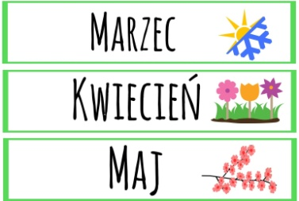
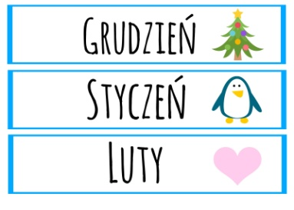
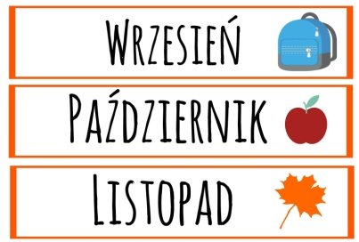
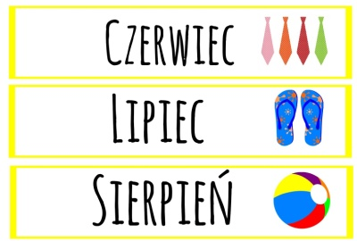

KRZYŻÓWKA ŚWIĄTECZNA

1
2
3 |  |  |  |  |  |  |  | 

5
7
8
10
11
12
14

Pytania:
1. Lepimy go z trzech śnieżnych kulek.
2. Ozdabiamy to drzewko podczas Świąt Bożego Narodzenia.
3. Składamy je sobie dzieląc się opłatkiem.
4. Pod nią się całujemy.
5. Wkładamy pod obrus.
6. Prezenty daje Św. …………….
7. Może być ciepła, zrobiona przez babcię i można w nią wkładać prezenty.
8. Najpopularniejsza z ozdób.
9. Spadająca z nieba.
10. Wieszana na choinkę.
11. Opiekował się Maryją.
12. W ten dzień chodzimy do Kościoła.
13. Ciasto z makiem.
14. Tam narodził się Jezus.

DLACZEGO SYLWESTER??
Święto obchodzone nocą z 31 grudnia (imieniny Sylwestra) na 1 stycznia. Pierwszy raz święto obchodzone było uroczyście w roku 999, kiedy papieżem był Sylwester II. Wedle wcześniejszego proroctwa Sybilli w 1000 roku miał nadejść koniec świata, stąd mieszkańcy Rzymu (podobnie jak innych miast Europy) 31 grudnia 999 roku powitali z wielką obawą.
Kiedy jednak dzień minął i obawy związane z nadejściem końca świata okazały się bezpodstawne, w chwilę po północy ludzi ogarnęła wielka radość, zaczęto się bawić i świętować, a Sylwester II udzielił pierwszy raz w historii błogosławieństwa "miastu i światu", które od tego czasu każdego pierwszego dnia nowego roku udzielane jest przez papieży. Do Polski tradycja świętowania nocy sylwestrowej trafiła w XIX wieku i przyjęła się początkowo w miastach wśród najzamożniejszych osób.

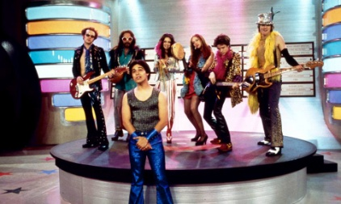
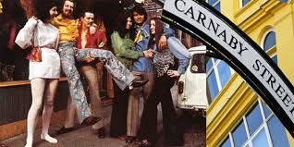

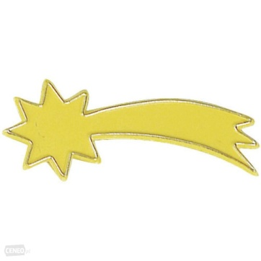
TRADYCJE I ZWYCZAJE ŚWIĄTECZNE

Pierwsza Gwiazdka
Jest symbolem Gwiazdy Betlejemskiej, której pojawienie się towarzyszyło narodzinom Jezusa. Dzięki niej pasterze, Trzej Królowie mogli dotrzeć do miejsca narodzin Zbawiciela.
Dziś oczekujemy pierwszej gwiazdy, jaka pojawi się na wigilijnym niebie. Dopiero, gdy ona zabłyśnie możemy, według tradycji, siąść do stołu i podzielić się opłatkiem.
Opłatek
Jego nazwa wzięła się z łacińskiego słowa oblatum i znaczy tyle co dar ofiarny. Jest to nic innego, jak cienki kawałek wypieczonej mąki pszennej i wody. Na nim widnieją obrazy związane z Bożym Narodzeniem. Dzielenie się chlebem ma korzenie w pogańskich tradycjach. Z czasem przeszło ono na stałe do zwyczajów chrześcijańskich, a dziś dzielimy się opłatkiem przed wieczerzą wigilijną, składamy sobie życzenia. Życzenia, jakie składamy sobie podczas dzielenia się opłatkiem powinny być szczere, wybaczamy sobie wtedy wszystkie winy, aby zasiąść do kolacji pogodzeni i z czystymi
sercami.
Sianko wigilijne
Kładziemy je pod białym obrusem na stole, przy którym będziemy spożywać wigilijną kolację.
Symbolizuje oczywiście miejsce, w jakim przyszedł na świat Jezus – szopkę i siano, na którym leżał po urodzeniu.
Choinka
Zwyczaj ubierania choinek narodził się wśród ludów germańskich przeszło 300 lat temu.
W dniach przesilania zimy i nocy zawieszano u sufitu gałązki jemioły, jodły, świerku, sosny jako symbol zwycięstwa życia nad śmiercią, dnia nad nocą, światła nad ciemnością. Na drzewku zawieszamy światła, bo tak często Jezus o sobie mówił, że jest światłością świata.
Kolędy
Zaczynamy je śpiewać przy wigilijnym stole. Są to pieśni, które
opowiadają o Narodzeniu Pana. Ich nazwa pochodzi z łaciny – calendae, co
oznaczało pierwszy dzień miesiąca. Pierwsze „kolędy” były śpiewane przez Rzymian w ramach uroczystego uczczenia pierwszego stycznia, potem zwyczaj śpiewania pieśni przejęli chrześcijanie, aby czcić narodziny Jezusa.

Prezenty
Najprzyjemniejszy, dla wielu, zwyczaj bożonarodzeniowy. Dziś to one głównie kojarzą się Bożym Narodzeniem. Pierwotnie ten zwyczaj był związany wyłącznie z osobą św. Mikołaja Dziś przyjmujemy, iż są to podarki od małego Jezusa.
Pasterka
Tradycyjna msza odprawiana w nocy z 24 na 25 grudnia. Symbolizuje czuwanie pasterzy przy żłobie Jezusa. Uczestniczymy w niej razem z najbliższymi. Jest najważniejszym momentem w czasie Świąt Bożego Narodzenia.

Przepis na udane święta
Na ten czas niezwykły, chwilę uroczystą
Weźmy pełny zapas chęci,
Odrobinę zapomnienia-dla niechcenia,
Trochę miłości do ludzi.
Szczyptę radości przy świątecznym stole,
Szczęścia do smaku,
Garść uśmiechu ,
By nam wszystkim czas ten płynął w wesołości. Wesołych Świąt!!!!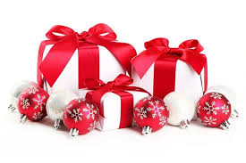
Redakcja: pracownia komputerowa
Oprawa i druk: Konrad G. wraz z instruktorem terapii.

Szanowni Państwo
Chcielibyśmy podziękować wszystkim dotychczasowym ofiarodawcom i sponsorom za okazaną pomoc. Każde najmniejsze wsparcie jest dla nas bardzo cenne.

Przed nami kolejne Święta Bożego Narodzenia.
Święta, które co roku niosą nam wielką radość
z przyjścia na świat Bożej Dzieciny.

Pragniemy złożyć Państwu życzenia
spokojnych, przepełnionych szczęściem i radością
Świąt Bożego Narodzenia.
Niech nadzieja i optymizm
na trwałe zagoszczą w naszych sercach.

Niech zbliżający się Nowy Rok przyniesie
spełnienie wszelkich pragnień,
realizację planów i zamierzeń
oraz poczucie satysfakcji zawodowej i osobistej.

Niech ludzka życzliwość towarzyszy Państwu
w codziennych wyzwaniach nadchodzącego 2018 Roku.
Życzą
Kierownictwo Pracownicy i Uczestnicy
Warsztatów Terapii Zajęciowej
przy Stowarzyszeniu „Pro-Activ” w Rydzynie

Nasze dane kontaktowe:
e-mail: wtzrydzyna@interia.pl
Tel/Fax: 65-538-85-93; Tel kom:785-911-993

Zapraszamy do odwiedzenia naszej strony internetowej
www.wtzrydzyna.boo.pl
oraz strony Stowarzyszenia
www.proactiv.info.pl

